SISTEMA DE INFORMACIÓN Y GESTOR PARA UNA PAPELERIA

NICOLAS ESTEBAN RODRIGUEZ SIERRA

NICOLAS GOMEZ ALVARADO

SENA – CENTRO DE ELECTRICIDAD ELECTRÓNICA Y
TELECOMUNICACIONES
ADSO
GRUPO No. 3406013
BOGOTÁ D.C
2026

TABLA DE CONTENIDO
- Contextualización________________________________________4
- Planteamiento problema __________________________________ 5
- Pregunta problema_______________________________________6
- Justificación____________________________________________7
- Alcance de proyecto______________________________________8
- BPMN_________________________________________________9
- Objetivos _____________________________________________10
7.1 Objetivo general________________________________10
7.2 Objetivo especifico______________________________10
- Levantamiento de información ____________________________11
8.1 instrumentos__________________________________11
8.1.1 encuesta______________________________11
8.1.2 entrevista_____________________________ 15
8.2 Informe ______________________________________19
8.2.1 informe encuesta________________________19
8.2.2 informe entrevista_______________________22
- Requerimientos________________________________________24
9.1 Funcionales___________________________________24
  - No funcionales ________________________________26
- Historias de Usuario ____________________________________27
- Relación Requerimientos – Historias de Usuario_______________29
- Mockups______________________________________________30

Contextualización
Este proyecto consiste en el desarrollo de un sistema de información y gestión para una papelería, diseñado para atacar de frente el desorden administrativo que suele frenar a este tipo de negocios. No se trata solo de un "sitio web", sino de una herramienta integral para centralizar el control del inventario y modernizar la experiencia del cliente
Planteamiento problema
El principal problema identificado fue la mala organización del inventario y la inadecuada gestión de los pedidos a domicilio, situación que generaba descontrol en las ventas, retrasos en las entregas y una pérdida considerable y poca visibilidad en el mercado.
Pregunta problema
¿Cómo implementar un sistema que mejore la organización del inventario y la gestión de pedidos?
Justificación
Este proyecto es necesario para modernizar los procesos de la papelería y mejorar su funcionamiento interno, la implementación de un sistema de información permitirá tener mayor control sobre el stock, facilitar la compra mediante pedidos en línea y ofrecer un espacio de opinión y comodidad para los clientes, con esto se busca fortalecer la gestión del negocio y crecimiento de la empresa.
Alcance del proyecto
Alcance:
- Desarrollar un sistema para la organización de ventas.
- Implementar un módulo de pedidos en línea con carrito de compras.
- Integrar métodos de pago como Nequi y contra entrega.
- Crear un apartado de reseñas para evaluar la satisfacción del cliente.
- Diseñar un sistema que controle el inventario
Fuera del alcance
- Implementar el sistema en múltiples sucursales.
- Desarrollar una aplicación móvil
- Hacer envíos fuera de Bogotá distrito capital.
- Automatizar procesos logísticos externos como empresas de envíos.
- Se recibirán recursos económicos por ventas o por cualquier otro proceso vinculado.
BPMN

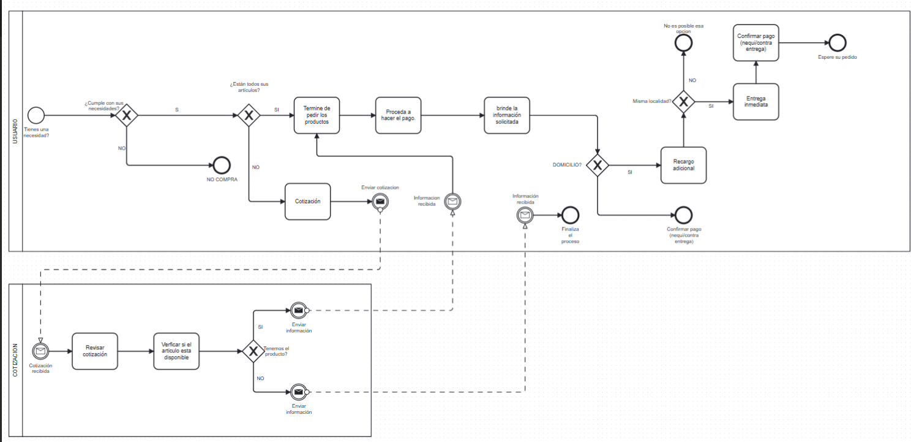

Objetivos
Objetivo general
- Desarrollar un sistema de información para una papelería que nos permita de manera organizada y eficiente gestionar varios procesos de inventario
Objetivos específicos
- implementar un sistema de administración enfocado en la clasificación de ventas.
- Implementar un sistema de pedidos en línea con carrito de compra y con pagos como Nequi o contra entrega.
- implementar un apartado de reseñas que permita visualizar la opinión de cada usuario.
- Implementar un sistema que se enfoque en la organización de stock
Levantamiento de información
Encuesta para clientes

1. Información general del cliente
¿Con qué frecuencia compra productos en una papelería?
- Varias veces por semana
- Una vez por semana
- Varias veces al mes
- Ocasionalmente
¿Qué productos compra con mayor frecuencia?
(Puede seleccionar varias opciones)
- Cuadernos
- Lápices o bolígrafos
- Material escolar
- Material de oficina
- Artículos de arte o manualidades
- Otros

2. Experiencia de compra
¿Qué es lo que más le facilita o agiliza una compra cuando visita una papelería?
Respuesta abierta.
¿Qué dificultades ha tenido al momento de comprar productos en una papelería?
Respuesta abierta.
¿Encuentra fácilmente los productos que busca cuando visita una papelería?
- Sí
- A veces
- No

3. Información antes de comprar

¿Le gustaría poder consultar los precios de los productos antes de ir a la tienda?
- Sí
- No
¿Le gustaría poder verificar si un producto está disponible antes de visitar la papelería?
- Sí
- No

¿Qué tipo de información le gustaría conocer antes de comprar un producto?
(Puede seleccionar varias opciones)
- Precio
- Disponibilidad del producto
- Promociones o descuentos
- Características del producto

4. Facilidades para realizar compras
¿Le gustaría poder hacer pedidos desde su celular o computadora antes de ir a la tienda?
- Sí
- No
¿Le sería útil poder reservar productos y recogerlos después en la tienda?
- Sí
- No
¿Le gustaría poder crear una lista digital de compra para recordar los productos que necesita?
- Sí
- No
¿Le gustaría poder repetir una compra anterior sin tener que buscar nuevamente los productos?
- Sí
- No
¿Qué forma de compra le resultaría más cómoda?
- Comprar directamente en la tienda
- Hacer el pedido antes y recogerlo en la tienda
- Comprar en línea con entrega a domicilio

5. Promociones y notificaciones
¿Le gustaría recibir notificaciones sobre promociones o descuentos en productos de la papelería?
- Sí
- No
¿Qué tipo de notificaciones le gustaría recibir?
(Puede seleccionar varias opciones)
- Ofertas generales
- Ofertas según compras anteriores
- Avisos cuando un producto vuelva a estar disponible
- Ninguna

6. Comunicación con la papelería
¿Le gustaría poder comunicarse fácilmente con la papelería desde un sistema digital?
- Sí
- No
¿Qué medio preferiría para resolver dudas o consultar productos?
- Chat en línea
- WhatsApp o número de contacto
- Correo electrónico
- Redes sociales

7. Métodos de pago
¿Considera importante que existan varios métodos de pago al realizar una compra?
- Sí
- No
¿Qué métodos de pago le gustaría tener disponibles?
(Puede seleccionar varias opciones)
- Tarjeta de crédito o débito
- Nequi
- Pago contra entrega
- Otro: ___________

8. Opinión del cliente
¿Qué función o herramienta cree que facilitaría más sus compras en una papelería?
Respuesta abierta.
¿Qué sugerencias tiene para mejorar el proceso de compra en una papelería?
Respuesta abierta.
Entrevista
Gestión de inventario
¿Con qué frecuencia desea que se actualice el inventario dentro del sistema?
El inventario debe actualizarse en tiempo real. Cada venta debe descontar
existencias automáticamente para evitar quiebres de stock.

¿El sistema debe permitir registrar los proveedores de cada producto?
Sí. Es vital saber a quién comprarle cada artículo, comparar precios y gestionar cuentas por pagar.

¿Desea que el aplicativo muestra un reporte de los productos más vendidos?
Claro que sí, ya que esto ayudará a aplicar la ley de Pareto (el 20% de tus productos suele generar el 80% de tus ventas)

¿Es necesario registrar la fecha de ingreso de cada producto al inventario?
Sí. Esto te permite gestionar el inventario bajo el método PEPS (Primero en Entrar, Primero en Salir), evitando que artículos escolares o de oficina se deterioren por el tiempo almacenado.

¿El sistema debe generar alertas automáticas para restablecer los productos?
Sí. El sistema debería generar alertas cuando un producto llegue a un "stock mínimo" definido por ti.

Punto de ventas

¿El sistema debe generar facturas o comprobantes de compra para los clientes?

Sí. El sistema debe emitir al menos un comprobante o tirilla de pago, que permita realizar cambios o devoluciones en caso de que un producto presente algún problema.

¿Se debe permitir aplicar promociones o descuentos en determinados productos?
Sí. Especialmente útil para temporadas como "Black school" o para salir de mercancía de baja rotación.

¿El sistema debe permitir realizar devoluciones o cambios de productos?
Sí debe poder permitir anular transacciones o generar notas crédito para
Mantener un control contable adecuado.

REPORTES Y ANÁLISIS

¿Qué tipo de reportes considera más importantes para la administración del negocio?
-Ventas diarias (Cierre de caja).
-Margen de utilidad por producto.
-Inventarios valorizados
-Cuentas por cobrar/pagar.
¿Con qué frecuencia desea revisar los reportes del sistema?
Diaria para el flujo de caja y Mensual para el análisis de rentabilidad.

¿Desea que los reportes puedan descargarse o imprimirse?
Es indispensable poder exportar a Excel o PDF para poder realizarlas verificaciones contables.

¿Le gustaría que el sistema muestre gráficos o tablas para analizar la información del negocio?
Claro, los gráficos de barras permiten comparar ventas mensuales y ayudan a visualizar tendencias rápidamente.

USUARIOS DEL SISTEMA

¿El sistema debe registrar la hora de entrada y salida de los usuarios?
Claro esto ayudaría al control de turnos y a auditar quién realizó cada venta o movimiento de caja.

DISEÑO Y FUNCIONAMIENTO
.
¿Qué características debe tener el aplicativo?
El sistema debe ser sencillo, rápido y fácil de usar.
¿Prefiere que el sistema tenga un diseño simple para facilitar su uso?
Sí. El diseño debe permitir una exploración visual clara de los productos y facilitar la autogestión de pedidos.

¿Qué tan importante es para usted que el sistema sea rápido y fácil de usar durante las ventas?
Es muy importante ya que esto permite que los clientes pueden stalkear y comprar los productos de manera oportuna y sencilla.

¿Le gustaría que el sistema tenga un panel principal donde se vea un resumen del negocio?
Sí. Un panel principal facilita visualizar información importante del negocio y acceder rápidamente a las funciones del sistema.

Mantenimiento y administración del sistema

¿Quién será responsable de administrar el sistema y actualizar la información?
El administrador del negocio ósea yo para poder tener un control de la información

¿El sistema debe permitir realizar copias de seguridad automáticas de la información?
Si, automáticas y almacenarlas en la nube. No puedes arriesgarte a perder los datos por un fallo en el disco duro de la computadora local.

¿Desea que el aplicativo tenga soporte en caso de fallos?

Es esencial. Si el sistema falla un sábado en plena temporada escolar se necesita una respuesta rápida que permita seguir vendiendo los productos.

¿Con qué frecuencia considera necesario actualizar el sistema?
Semestrales para mejoras de funciones, o inmediatas si hay cambios en la normativa tributaria (IVA, impuestos locales).

Informes
Análisis de la encuesta
Los resultados de la encuesta muestran que los clientes compran con frecuencia productos de papelería como cuadernos, lápices y material escolar. La mayoría considera útil poder consultar precios y disponibilidad de productos antes de visitar la tienda, ya que esto facilitaría la planificación de sus compras.
También se identificó interés en funciones que simplifiquen el proceso de compra, como realizar pedidos con anticipación, crear listas de productos frecuentes y repetir compras anteriores. Además, los clientes valoran recibir notificaciones sobre promociones o reposición de productos.
En conclusión, los resultados indican que la implementación de un sistema digital podría mejorar la experiencia de compra, facilitar el acceso a la información y optimizar el proceso de adquisición de productos.
Análisis de entrevista
Los resultados muestran la necesidad de implementar un sistema que mejore el control y la organización del negocio, especialmente en la gestión de inventario con actualizaciones en tiempo real y alertas de stock. También se requiere un sistema de ventas que permita generar comprobantes, aplicar descuentos y gestionar devoluciones. Además, se destaca la importancia de contar con reportes para analizar el desempeño del negocio. En conclusión, el sistema debe ser fácil de usar, accesible desde distintos dispositivos y garantizar la seguridad de la información mediante copias de seguridad.
LINK ENTREVISTA:https://docs.google.com/document/d/1ECQf4j7gMAK8tfbS1r6rZsJWOT9zEAcQ/edit?usp=drive_link&ouid=102381677448953964721&rtpof=true&sd=true

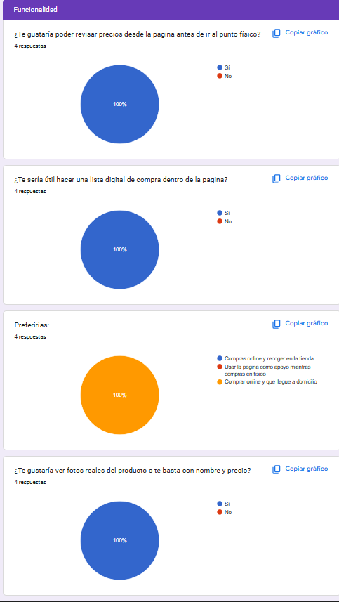
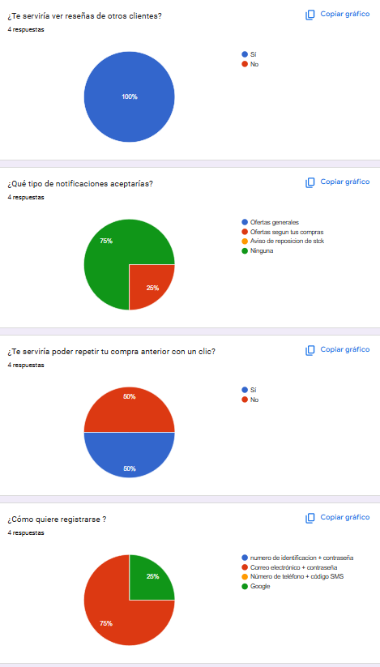

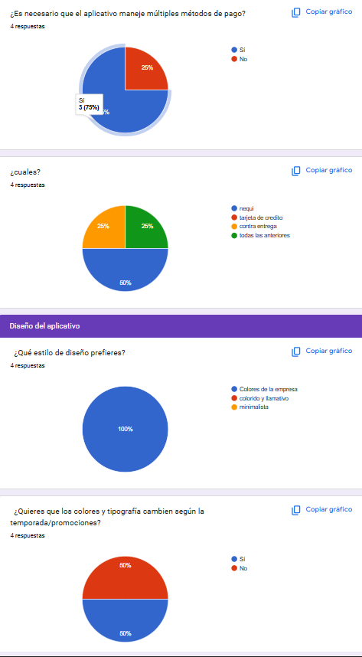

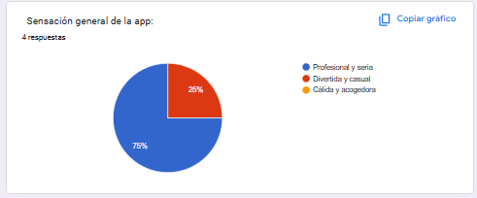

Análisis de la entrevista
Los resultados obtenidos evidencian la necesidad de implementar un sistema que permita mejorar el control y la organización de las actividades del negocio. Uno de los aspectos más importantes es la gestión del inventario, ya que se requiere que las existencias se actualicen en tiempo real con cada venta, además de registrar proveedores, fechas de ingreso de los productos y generar alertas cuando el stock llegue a un nivel mínimo. Esto permitirá evitar faltantes de productos y mejorar el proceso de reposición.
También se identificó la importancia de contar con un sistema de ventas que permita generar comprobantes de compra, aplicar promociones o descuentos y realizar devoluciones o anulaciones de transacciones cuando sea necesario. Estas funciones ayudarán a mantener un mejor control de las operaciones y a ofrecer un mejor servicio a los clientes.
Por otra parte, se destaca la necesidad de generar reportes que permitan analizar el funcionamiento del negocio, como las ventas diarias, el margen de utilidad por producto, el valor del inventario y el control de cuentas por cobrar y pagar. Además, estos reportes deben poder exportarse en formatos como Excel o PDF y presentarse mediante gráficos para facilitar su análisis.
Finalmente, se concluye que el sistema debe ser rápido, sencillo de usar y accesible tanto desde computadoras como desde dispositivos móviles. También es importante que cuente con copias de seguridad automática y soporte técnico, con el fin de garantizar la seguridad de la información y el correcto funcionamiento del sistema.

Requerimientos
Requerimientos funcionales
RF1:El sistema debe permitir registrar productos almacenando su nombre, descripción, precio de compra, precio de venta, stock mínimo, stock actual y asociarle una categoría de la tabla RF02: Asignación de precios de compra y precios de venta al público.
RF03: El sistema debe permitir modificar los datos de un producto y realizar una desactivación cambiando el estado del campo activo a FALSE en la tabla PRODUCTOS
RF04: Registro de proveedores con datos de contacto.
RF05: Módulo de búsqueda de productos por nombre o categoría para el cliente.
RF06: Visualización de imágenes de los productos en el catálogo.
RF07: Funcionalidad de Carrito de compras para añadir o quitar artículos.
RF08: El sistema debe mostrar el número de celular o código QR de Nequi para que el cliente haga la transferencia.
RF09: El sistema debe capturar obligatoriamente la direccion_envio y telefono_envio al momento de registrar un pedido en Bogotá.
RF10: Opción de pago mediante transferencia a Nequi con cargue de comprobante.
RF11: Opción de pago "Contra entrega" para pedidos locales.
RF12: Sistema de alertas visuales cuando el inventario llegue a un stock mínimo.
RF13: Generación de recibos de caja o comprobantes de venta en formato digital.
RF14: Cancelación de pedidos antes de que entren en estado de Enviado.
RF15: Creación de cupones de descuento para temporadas escolares.
RF16: Historial de compras para que el cliente pueda repetir pedidos anteriores.
RF17: Módulo de administración para gestionar usuarios y roles admin/cliente.
RF18: Validación de campos obligatorios en los formularios de registro.
RF19: El sistema debe impedir la venta de productos con stock en cero.
RF20: El sistema debe congelar y almacenar de forma histórica los precios de compra y venta en la tabla DETALLES PEDIDO al momento de confirmar el pedido, para asegurar la integridad de los reportes financieros
RF21: El sistema debe registrar de forma automática un historial de auditoría (logs) que almacene la fecha, hora y tipo de movimiento (ingreso, salida o modificación de datos) realizado exclusivamente por los usuarios con rol de Administrador.

Requerimientos no funcionales
RNF 01: Los datos de contacto de los clientes solo deben ser visibles para el administrador y no quedar expuestos en internet.
RNF 02: Diseño para acceso desde computadoras, celulares y tablets.
RNF 03: La información de los productos foto, nombre, precio debe verse organizada y no amontonada.
RNF 04: Realización de copias de seguridad automáticas de la base de datos cada 24 horas.
RNF 05: El sistema debe estar disponible para compras las 24 horas del día.
RNF 06: El sistema debe encriptar mediante un algoritmo hash seguro (como bcrypt) el atributo contraseña de la tabla USUARIOS antes de guardarlo en la base de datos
RNF 07: Soporte para al menos 50 usuarios navegando simultáneamente sin caídas.
RNF 08: Interfaz con colores formales que no fatiguen la vista del usuario.
RNF 9: Compatibilidad con los navegadores más usados Chrome, Edge, Firefox.
RNF10: El tamaño de las imágenes no debe exceder los 500 KB para no ralentizar la carga.
RNF 11: El sistema debe ser liviano para que pueda correr en un aparato económico sin ponerse lento
RNF 12: El sistema no debe permitir procesar un pedido en DETALLES_PEDIDO si la cantidad solicitada supera el stock_actual de la tabla PRODUCTOS
RNF 13: Capacidad de exportar datos a formatos estándar como Excel o PDF.
RNF 14: Los mensajes de error deben ser amigables y no mostrar rutas internas del servidor o código técnico.
RNF 15: Estabilidad del servidor para evitar pérdida de datos durante un pedido.
RNF 16: Integración con correo electrónico para notificar confirmación de compra.
RNF 17: La base de datos debe cumplir con la ley de protección de datos personales.
RNF 18: Logos claros para funciones de Agregar, Eliminar y Pagar.
Historias de usuario
HU01: Registro de Productos (Admin)
Como Administrador
Quiero registrar nuevos productos con su nombre, categoría, descripción y precios
Para mantener actualizado el catálogo disponible de la tienda.
HU02: Gestión y Modificación de Productos (Admin)
Como Administrador
Quiero modificar los datos de un producto o realizar una eliminación lógica
Para corregir información o descatalogar artículos sin romper el historial de datos.
HU03: Alertas de Stock Mínimo (Admin)
Como Administrador
Quiero recibir alertas visuales cuando un artículo tenga pocas unidades
Para saber con tiempo cuándo debo reponer mercancía.
HU04: Registro de Proveedores (Admin)
Como Administrador
Quiero registrar a los proveedores con sus respectivos datos de contacto
Para tener a la mano la información necesaria para realizar pedidos de reabastecimiento.
HU05: Búsqueda y Filtros en el Catálogo (Cliente)
Como Cliente
Quiero buscar productos por su nombre o filtrar por categoría
Para encontrar rápidamente las herramientas o artículos que necesito.
HU06: Visualización de Imágenes (Cliente)
Como Cliente
Quiero ver las imágenes de los productos en el catálogo
Para conocer el diseño y las características físicas del artículo antes de comprarlo.
HU 07: Gestión del Carrito de Compras (Cliente)
Como Cliente
Quiero añadir o quitar artículos de un carrito de compras
Para consolidar los productos que deseo adquirir antes de iniciar el pago.
HU 08: Aplicación de Cupones de Descuento (Cliente)
Como Cliente
Quiero ingresar un código de cupón de descuento
Para obtener una rebaja en el total de mi compra durante temporadas escolares.
HU 09: Historial de Compras y Repetición de Pedidos (Cliente)
Como Cliente
Quiero revisar mi historial de compras pasadas
Para volver a pedir los mismos productos de forma rápida sin tener que buscarlos de nuevo.
HU10: Registro de Datos de Envío (Cliente)
Como Cliente
Quiero ingresar mi dirección de Bogotá y mi número de teléfono en un formulario
Para asegurar que el paquete sea entregado correctamente en mi ubicación.
HU11: Pago por Transferencia Nequi (Cliente)
Como Cliente
Quiero ver el número de celular o código QR de Nequi y poder subir mi comprobante
Para realizar el pago de mi pedido de forma digital y segura.
HU12: Pago Contra Entrega (Cliente)
Como Cliente
Quiero seleccionar la opción de pago "Contra entrega"
Para pagar en efectivo en el momento exacto en que reciba mi pedido de forma local.
HU13: Gestión y Cancelación de Pedidos (Cliente)
Como Cliente
Quiero tener la opción de cancelar un pedido que ya registré
Para retractarme de la compra antes de que el producto sea despachado.
HU14: Generación de Comprobante de Venta (Cliente)
Como Cliente
Quiero recibir un recibo de caja o comprobante digital de mi compra
Para tener un soporte formal del pago y el detalle de los artículos adquiridos.
HU15: Gestión de Usuarios y Roles (Admin)
Como Administrador
Quiero administrar las cuentas de usuario y asignarles roles de Administrador o Cliente
Para proteger las funciones del negocio y controlar quién puede modificar el inventario.
HU16: Descarga y Exportación de Ventas (Admin)
Como Administrador
Quiero descargar y exportar la lista de las ventas realizadas
Para analizar el rendimiento comercial de la tienda o guardar archivos contables locales.
Relación Requerimientos – Historias de Usuario

ID Historia de Usuario | Historia de Usuario | ID Requerimiento Funcional | Requerimiento Funcional Relacionado
HU-01 | Como Cliente, quiero verificar el precio y la disponibilidad de un artículo antes de ir a la tienda para planificar mi compra de manera eficiente. | RF-01 | El sistema debe permitir a los usuarios consultar los precios y la disponibilidad en stock de los productos antes de realizar una compra.
HU-02 | Como Cliente, quiero elegir si quiero comprar en línea con entrega a domicilio o hacer el pedido de forma anticipada para recogerlo directamente en la papelería. | RF-03 | El sistema debe permitir a los usuarios realizar pedidos de forma digital, ofreciendo las opciones de "recoger en tienda" o "entrega a domicilio".
HU-03 | Como Cliente, quiero crear una lista digital de compras en la página para recordar fácilmente todos los útiles que necesito adquirir. | RF-04 | El sistema debe permitir a los clientes crear y gestionar una lista digital de compras para recordar los productos que necesitan.
HU-04 | Como Cliente, quiero poder repetir mi última compra con un solo clic para ahorrar tiempo al reordenar mis productos frecuentes. | RF-05 | El sistema debe incluir una función que permita al usuario repetir una compra anterior de manera rápida sin necesidad de buscar los productos nuevamente.
HU-05 | Como Cliente, quiero ver fotos reales de los productos en el catálogo para estar completamente seguro de sus características antes de pagar. | RF-11 | El sistema debe mostrar fotos reales de cada producto dentro de la plataforma.
HU-06 | Como Cliente, quiero leer las reseñas de otros compradores para conocer su experiencia y nivel de satisfacción con los artículos. | RF-12 | El sistema debe contar con un apartado para que los clientes visualicen y dejen reseñas sobre los productos y el servicio.
HU-07 | Como Usuario, quiero registrarme utilizando mi cuenta de Google o mi correo electrónico para acceder al sistema con la opción que me sea más cómoda. | RF-10 | El sistema debe permitir el registro e inicio de sesión de los clientes a través de múltiples opciones: número de identificación, correo electrónico, número de teléfono o mediante una cuenta de Google.
HU-08 | Como Cliente, quiero tener la opción de pagar con Nequi o contra entrega para usar el método de pago electrónico o físico de mi preferencia. | RF-09 | El sistema debe habilitar el pago a través de tarjetas de crédito/débito, Nequi y pago contra entrega.
HU-09 | Como Cliente, quiero recibir avisos cuando un producto de mi interés vuelva a estar en stock para poder realizar mi compra a tiempo. | RF-07 | El sistema debe notificar al usuario cuando un producto que estaba agotado vuelva a estar disponible.
HU-10 | Como Cliente, quiero disponer de un chat en línea o un botón directo a WhatsApp para resolver dudas sobre los productos de forma inmediata con el negocio. | RF-08 | El sistema debe integrar opciones de contacto digital (Chat en línea, enlace a WhatsApp, correo electrónico y redes sociales) para resolver dudas de los clientes.
MOCKUPS
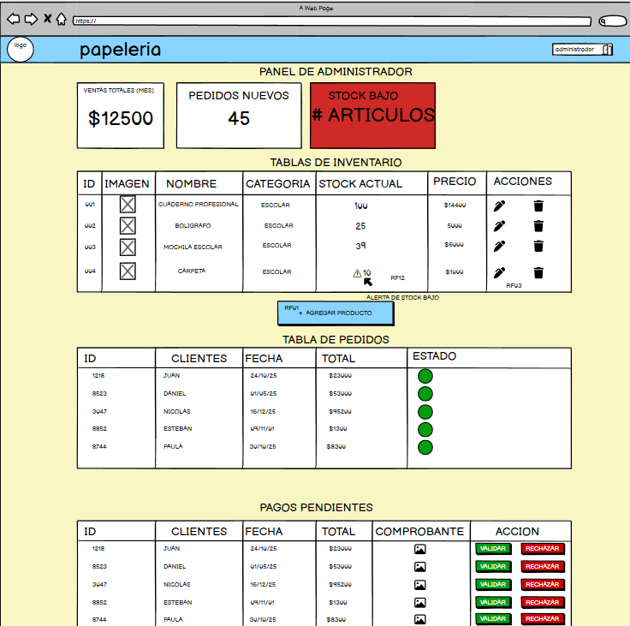
Apartado de administrador

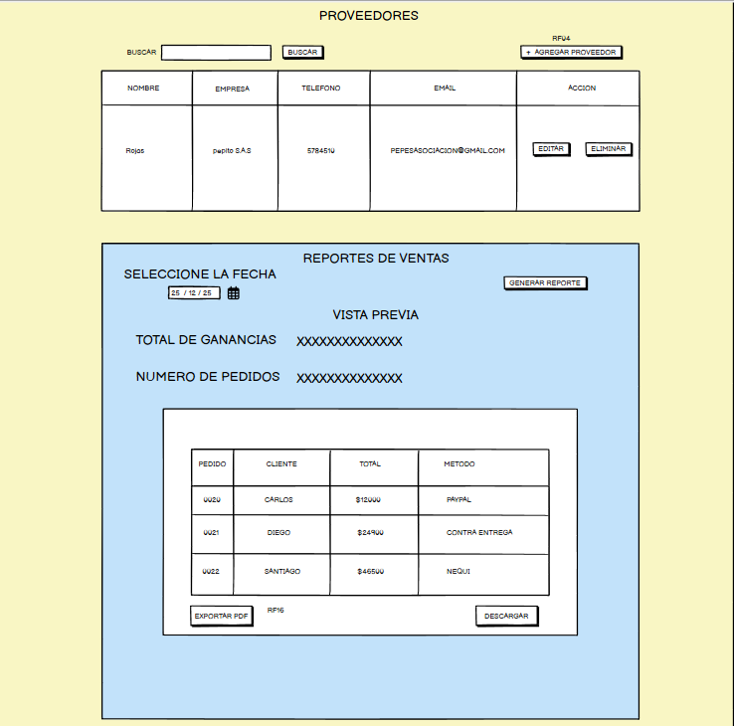

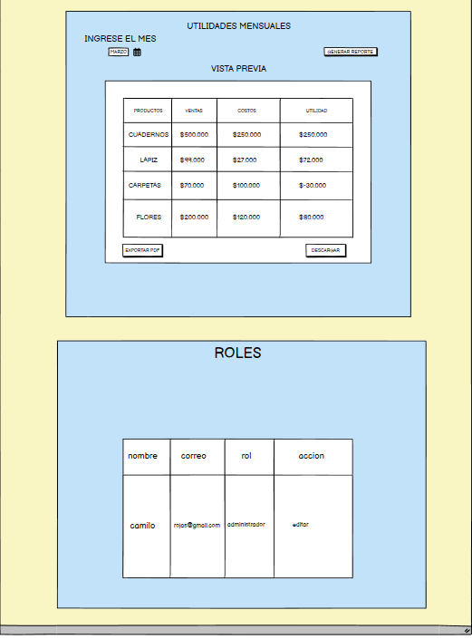

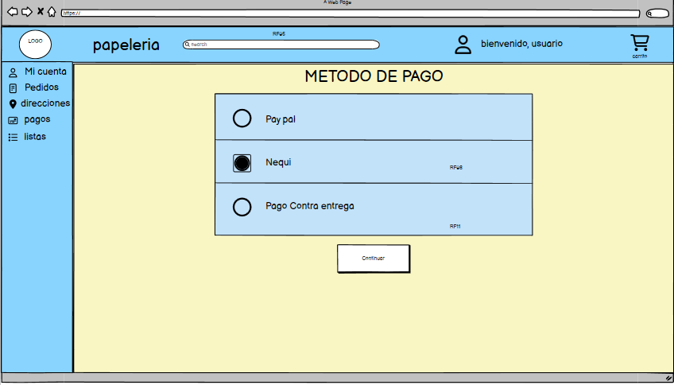

Inicio del aplicativo
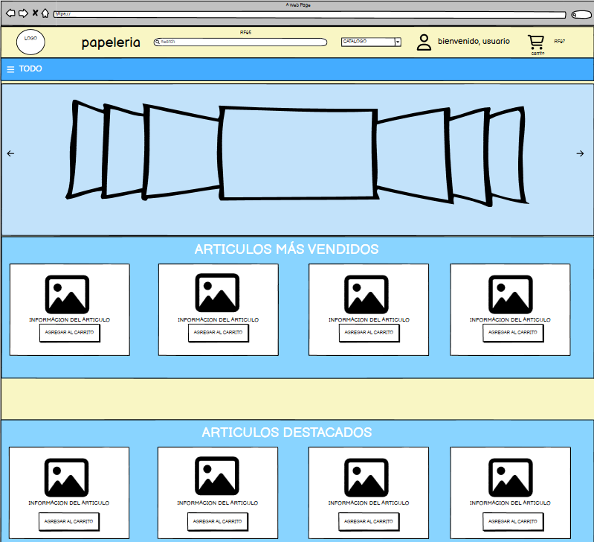

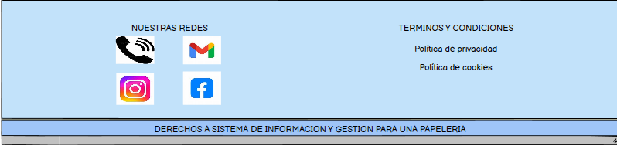

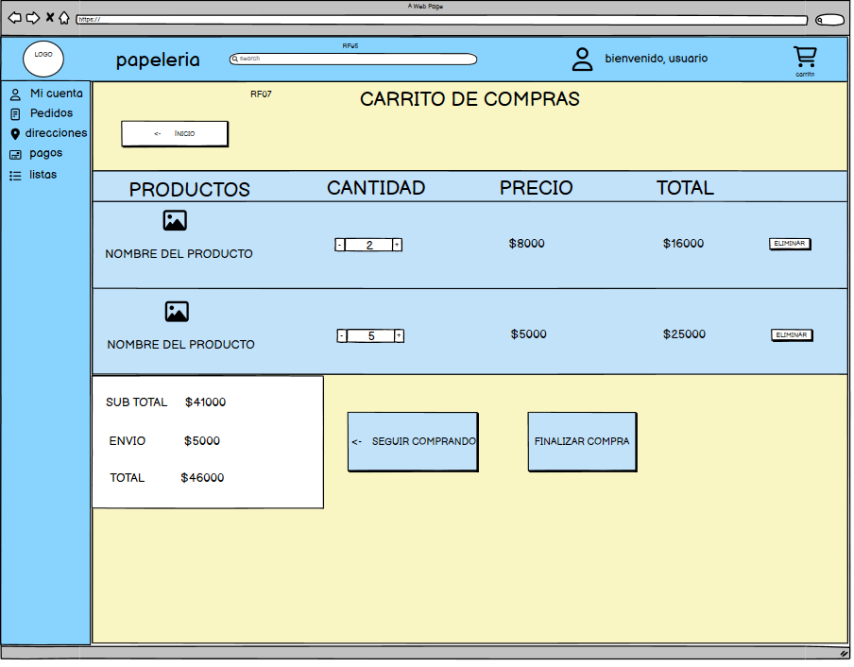
Carrito de compras

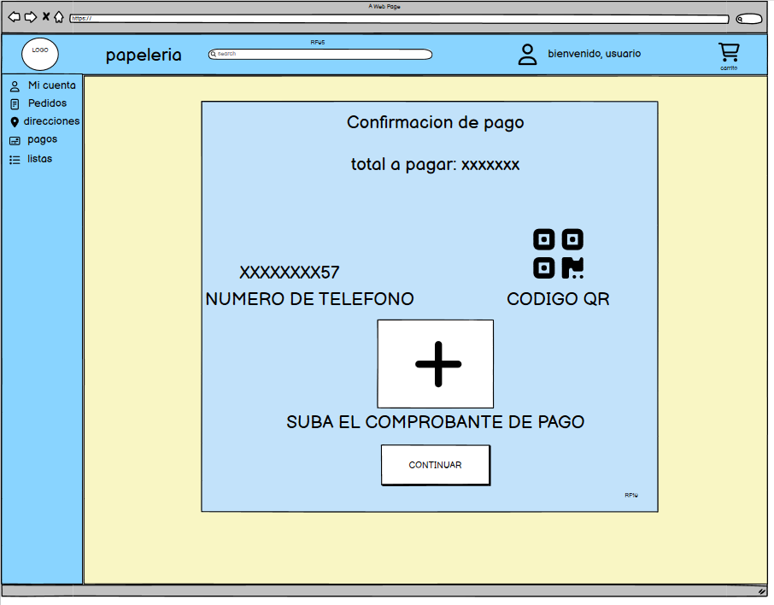

Proceso de pago
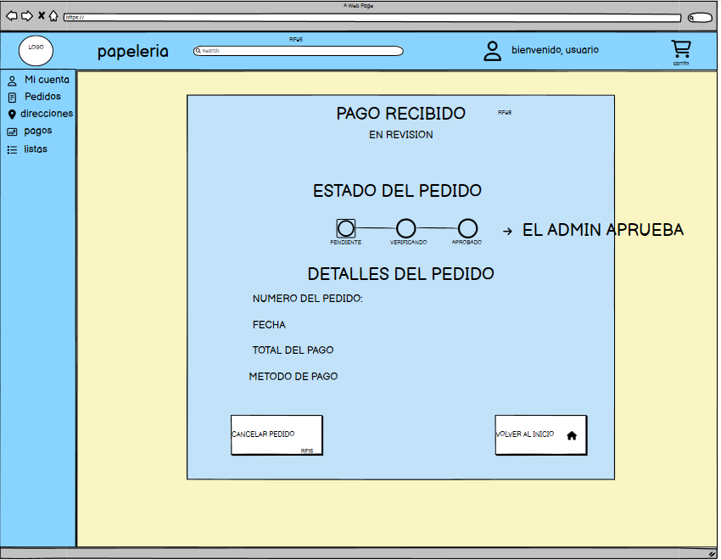

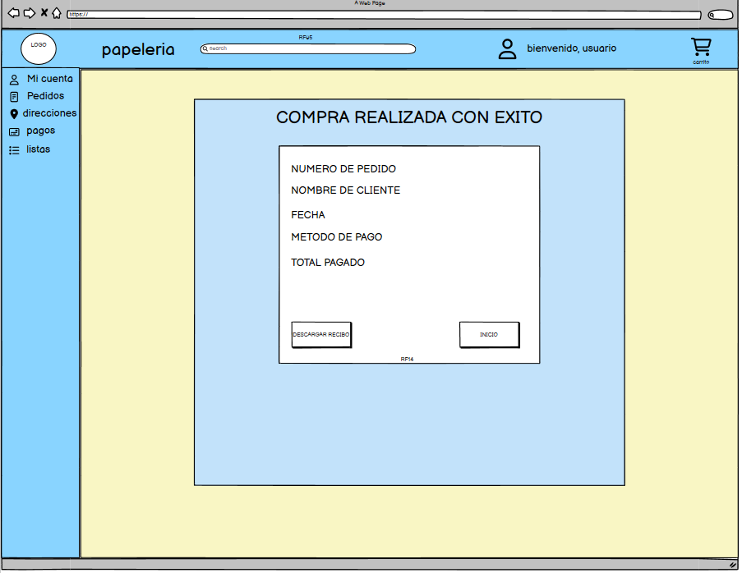
inicio de sesión
